新 书 推 荐

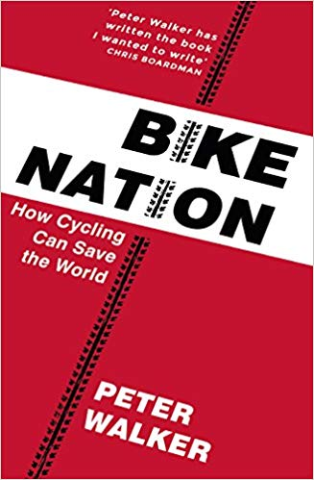
中文书名：《自行车国度：骑自行车会如何拯救我们的世界》
英文书名：BIKE NATION: HOW CYCLINGCAN SAVE THE WORLD
作 者：Peter Walker
出 版 社：TarcherPerigee
代理公司：Rachel Mills/ANA/Cindy Zhang
页 数：288页
出版时间：2017年4月
代理地区：中国大陆、台湾
审读资料：电子稿
类 型：大众社科/环保
版权已授：意大利、波兰、英国。

内容简介：

彼得·沃克（Peter Walker）——《卫报》（Guardian）记者和热门自行车博主——向读者们展示了人类的未来如何依赖于自行车。

汽车文化捕获了世界的大部分地区，这不足为奇。方便和舒适（以及一些机灵的游说）令汽车成为几代人首选的交通工具。随着世界的发展，汽车的高成本愈加凸显，它产生了巨大的污染，切断了人们同群体之间的关系，以及车祸事故中惊人的受伤和死亡数字。沃克认为能够同时解决这些问题的最简单的办法便是利用人类最完美的发明之一——自行车。

沃克通过《骑自行车会如何拯救我们的世界》（How Cycling Can Save the World）带领读者们参观了哥本哈根和乌德勒支等城市，这些自行车骑行已经很普遍的地方，证明骑行对于减少烟雾和肥胖，改善生活质量和心理健康等问题卓有成效。作者通过与公众人物的采访，例如负责纽约市建造步行及自行车友好型基础设施的珍妮特·萨迪-克汗（Janette Sadik-Khan），并以此为案例证明只需要几条自行车道，再转换一下模式就能做出巨大的改变。

《骑自行车会如何拯救我们的世界》（How Cycling Can Save the World）凭借细致的研究和令人出人意料的启发，实现了它远大的理想，令读者们认识到自行车骑行不仅能够拯救世界，并且将对他们的生活产生持久和积极的影响。

作者简介：

彼得·沃克（Peter Walker）：《卫报》（Guardian）的政治记者，同时是一位受欢迎的自行车博主。作为一位新闻记者，他参与过伊拉克和朝鲜的新闻报道，曾经被提名为英国自行车运动最具影响力的五十位人士之一。彼得在伦敦和悉尼做过自行车快递员，是一位十足的自行车爱好者。

媒体评价：

“令人着迷的阅读体验，具有教育和启发意义。”
----《图书馆杂志》（Library Journal）星级书评

“彼得·沃克（Peter Walker）的《骑自行车会如何拯救我们的世界》（How Cycling Can Save the World）不仅仅只是夸夸其谈；对于快速城市化的星球而言，这是一个具有启发性的社会、政治和投资策略。”
----纽约市交通局前局长，珍妮特·萨迪-克汗（Janette Sadik-Khan）

“彼得·沃克（Peter Walker）创作了一部我一直想写的作品。对于任何拥有决策权的人而言都是一部必读书。这或许看起来有些笼统，然而当你发现更多的骑行/骑自行车的人可能对我们的生活产生多样化、积极的影响，你就会明白。”
----奥运会自行车冠军，克里斯·博德曼（Chris Boardman）

谢谢您的阅读！
请将回馈信息发至：
张滢（Cindy Zhang）
安德鲁﹒纳伯格联合国际有限公司北京代表处
北京市海淀区中关村大街甲59号中国人民大学文化大厦1705室, 邮编：100872
电话：010-82504506
传真：010-82504200
Email: Cindy@nurnberg.com.cn
网址：www.nurnberg.com.cn
微博：http://weibo.com/nurnberg
豆瓣小站：http://site.douban.com/110577/
微信订阅号：ANABJ2002

